Мерзебургские заклинания общее название двух древневерхненемецких заклинаний, созданных до 750 и обнаруженных в 1841 немецким историком Георгом Вайцем (1813-86) в Мерзебургской рукописи 10 века. Первое предназначено для освобождения пленника (и вообще для избавления от каких-либо оков). Изначально оно состояло всего из трех аллитерационных стихов, описывающих освобождение пленника помощницами богини Эры. Позднее была добавлена заключительная строфа, содержащая собственно заклинание. Во втором речь идет об излечении вывиха. В пяти первых строках описана показательная ситуация: бог Водан скачет в лес, где богини Сингун, Сунна, Фрия и Фолла тщетно пытаются привести в норму хромого коня Бальдра. Только богу, владеющему совершенным знанием, удается исцелить животное. Три заключительные стиха содержат заговор для вправления вывиха.
II. Тексты и перевод.
ERSTER MERSERBURGER SPRUCH (оригинал)
Eiris sâzun idisi, sâzun hera duoder,
suma hapt heptidun, suma heri lezidun,
suma clubôdun umbi cuoniouuidi (1):
insprinc haptbandun, invar vîgandun!
ПЕРВОЕ МЕРЗЕБУРГСКОЕ ЗАКЛИНАНИЕ (лингвистический перевод)
Однажды сидели жёны, сидели почтенные (2) там (3)
Некоторые оковы ковали, некоторые войско останавливали,
некоторые развязывали узы:
избавься от оков-уз (4), избеги сражающихся!
ПЕРВОЕ МЕРЗЕБУРГСКОЕ ЗАКЛИНАНИЕ (литературный перевод)
Древле сели девы семо и овамо,
Эти путы путали, те полки пятили,
Третьи перетерли твердые оковы.
Верви низвергни, вражьих пут избегни.
___________________________________
ZWEITER MERSERBURGER SPRUCH (лингвистический перевод)
Phol ende Uuodan vuorun zi holza,
du uuart demo Balderes volon sîn vuoz birenkit,
thu biguolen Sinthgunt, Sunna era suister,
thu biguolen Frîja, Volla era suister,
thu biguolen Uuodan, sô he uuola conda:
sôse benrenkî, sôse bluotrenkî, sôse lidirenkî;
ben zi bena, bluot zi bluoda,
lid zi gelidin, sôse gelîmida sîn.
ВТОРОЕ МЕРЗЕБУРГСКОЕ ЗАКЛИНАНИЕ (лингвистический перевод)
Фоль (5) и Водан ехали к лесу.
Тогда у кобылы Бальдра была вывихнута нога (6).
Тогда заклинала (7) её Синтгунт (8) Сунна (9) её сестра.
Тогда заклинала её Фрейя (10), Фолла (11) её сестра.
Тогда заклинал её Водан так хорошо, как он умел
и от вывиха кости, и от вывиха крови, и от вывиха сустава:
кость к кости, кровь к крови,
сустав к суставу да приклеятся (12).
ВТОРОЕ МЕРЗЕБУРГСКОЕ ЗАКЛИНАНИЕ (литературный перевод)
Пфол и Водан выехали в рощу.
Тут Бальдеров жеребчик вывихнул бабку.
Заклинала Синтгунт с Сунною-сестрицей;
Заклинала Фрия с Фоллою-сестрицей;
Заклинал и Водан; заговор он ведал
От полома кости, от потока крови, от вывиха членов.
Склейся кость с костью, слейся кровь с кровью,
К суставу сустав, как слепленный, пристань.
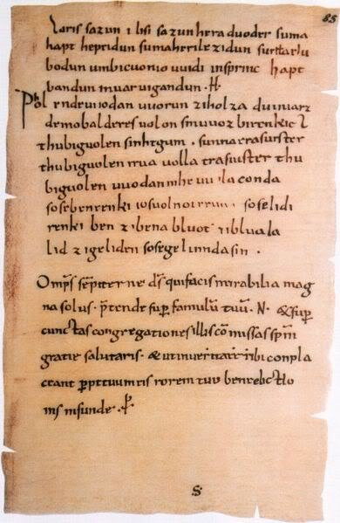

III. Пояснения.
1. Д.-в.-н. cuoniouuidi демонстрируют единственный пример дифтонгизации герм. ū (> uo) (не перед спирантом h как в более поздний период, в частности, у Ноткера), ср. д.-в.-н. khūnauuithi, гот. kūnawida.
2. В M1 hera < hēra интерпретируется по-разному: 1) adj. fem. N. pl. "высокие, почтенные": д.-в.-н. hēr < герм. *hairu-; 2) < герм. *hēr "здесь" (д.-в.-н. hiar), форма без древневерхненемецкой дифтонгизации и с конечным a по аналогии с dara; в таком случае первая строка переводится так: "Однажды сидели жёны, сидели здесь (и) там".
3. Duoder - hap. leg. представляет собой контаминацию двух указательных частиц (duo&der). Конъектура muoder вместо duoder как результат прогрессивной ассимиляции (m > d) и связь idisi с культом matrones представляется нецелесообразной. Контекст заклинания явно противоречит этой интерпретации; с большей вероятностью он позволяет идентифицировать idisi со скандинавскими валькириями.
4. Д.-в.-н. haptband - hap. leg., композит, характерный для древнегерманского эпоса и объединяющий синонимичные компоненты - hapt "оковы" & band "узы".
5. Д.-в.-н. Phol, букв. "полный" < герм. *fullaz < и.-е. *plnos отождествляется с богом Бальдром, имя которого появляется во второй строке. Семантическая мотивировка Фолля как "полного" недвусмысленно указывает на мотив изобилия и плодородия, весьма существенный для образа Бальдра. Теоним Phol зафиксирован в топонимах: д.-в.-н. Pholes-piunt, Pholes-brunno, Poles-chiricun.
6. В оригинале встречается редкая притяжательная конструкция с dat., букв. "тогда кобыле Бальдра её нога вывихнулась".
7. Д.-в.-н. bigalan "заклинать", hap. leg., важный "заговорный" глагол (ср. др.-исл. gala, др.-англ. galan). С древнегерманской магической песнью ассоциируются однокорневые лексемы - д.-в.-н. galstar "волшебство", calstare "волшебник, колдун", gellan "звучать", galm, gal "шум, звук".
8. Д.-в.-н. Sinth-gunt (< sint "путь" & gunt "битва"), букв. "(в) пути битву (имеющая)", имя богини, отождествляемой с солнцем. По мнению некоторых исследователей, внутренняя форма теонима указывает на свойство солнца перемещаться в пространстве. Ср. также мотив поединка дочери солнца, др.-исл. Alfrǫðull.
9. Д.-в.-н. Sunna, букв. "солнце" наряду с Sinthgunt идентифицируется с древнегерманским женским солярным божеством.
10. Д.-в.-н. Frîja имеет древнегерманские параллели, ср. теонимы: др.-исл. Frigg, др.-англ. Frig.
11. Д.-в.-н. Volla "полная" образует пару с д.-в.-н. Phol "полный", обозначением Бальдра.
12. Речь идёт о телесных повреждениях трёх видов: переломе кости, кровотечении в результате разрыва тканей и вывихе сустава.
IV. Интересные факты.
Тексты обоих заклинаний были положены на музыку немецкой folk metal-группой In Extremo.

